**附件1**

**投标报名表**

|  |  |  |  |
| --- | --- | --- | --- |
| 采购编号： |  | | |
| 项目名称： |  | | |
| 报名单位全称： |  | | |
| 委托代理人； |  | 委托代理人  联系电话 **（保证电话畅通）** |  |
| 电子邮箱： |  | | |
| **特别提示： 请认真填写以上信息确保信息完整无误，如因供应商填写信息有误导致其投标失败的任何后果及损失投标单位自负。**   **供应商授权人代表或法人：（签字）**  **报名时间： 年 月 日** | | | |

**附件2**

**法定代表人授权委托书**

本人    （姓名）系    （供应商名称）的法定代表人，现委托    （拟派**项目负责人**）为我方代理人，联系电话： 。委托代理人根据授权，以我方名义参加    （项目名称、采购编号）   投标，以我方名义签署、澄清确认、递交、测绘、修改材料采购采购项目报名文件、响应文件、签订合同和处理有关事项，其法律后果由我方承担。

委托期限：       。

委托代理人无转委托权。

附：法定代表人身份证正、反面扫描件；被授权人身份证正、反面扫描件

供 应 商：        （盖单位公章）

法定代表人：         （签字或盖章）

委托代理人：         （签字或盖章）

                      年  月   日

**附件3**

**一、全国企业信用信息公示系统（www.gsxt.gov.cn）截图流程**

第1步：打开系统首页。

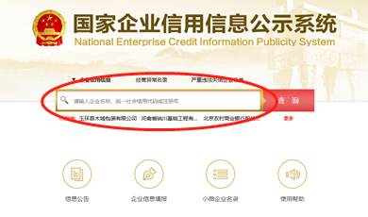第2步：空白处输入供应商名称并点击“查询”。

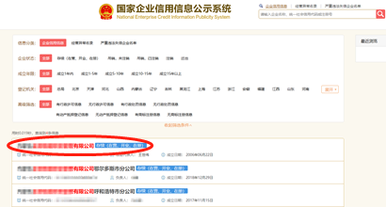第3步：点击选择供应商名称。

第4步：选择“列入经营异常名录信息”，截取当前页面，显示“暂无列入经营异常名录信息”，即可报名。

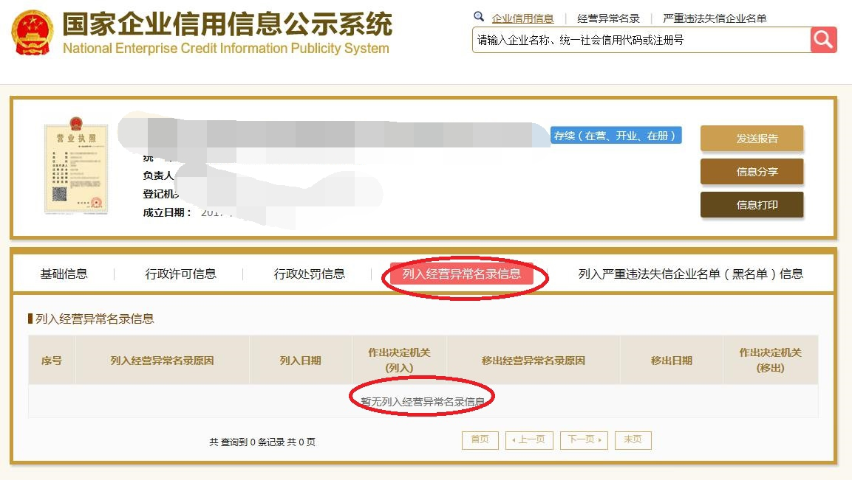

第5步：选择“列入严重违法失信企业名单（黑名单）信息”，截取当前页面，显示“暂无列入严重违法失信企业名单（黑名单）信息”即可报名。

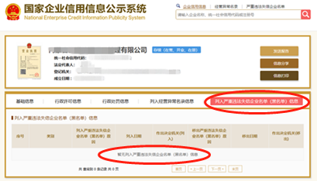

**二、“信用中国”网站（www.creditchina.gov.cn ）截图流程**

第1步：打开系统首页。

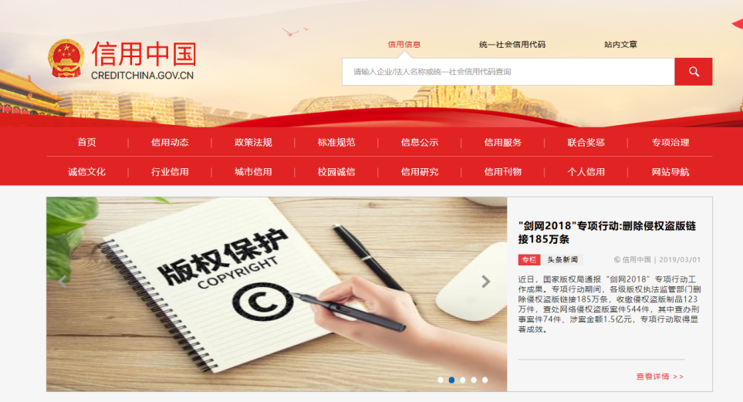

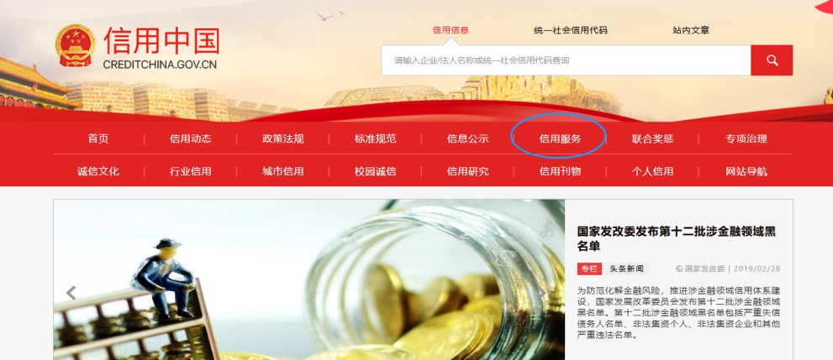第2步：点击“信用服务”。

第3步：点击“失信被执行人查询”。

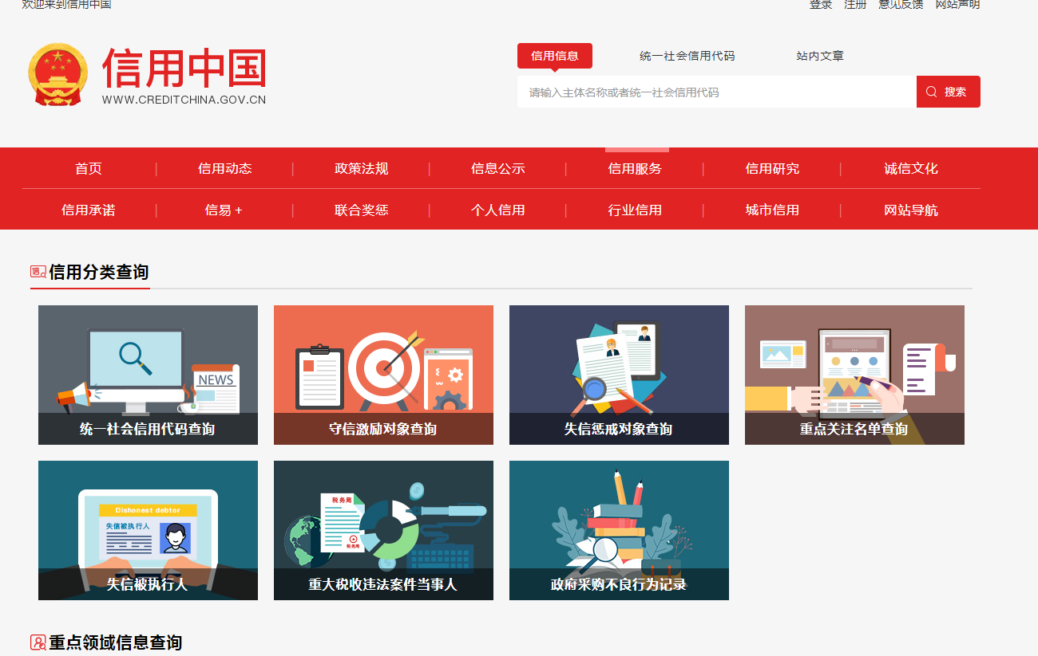

自动跳转到新的界面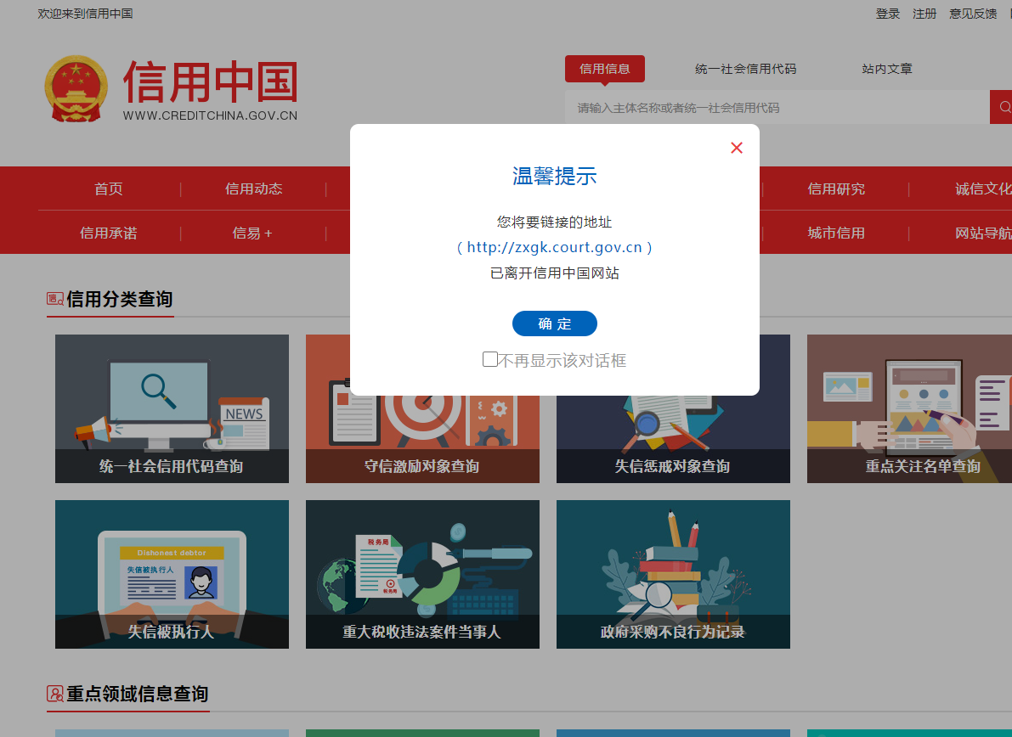

第4步：空白处输入供应商名称、输入组织机构代码并点击“查询”。截取当前页面，显示为“很抱歉，没有找到您搜索数据即可报名。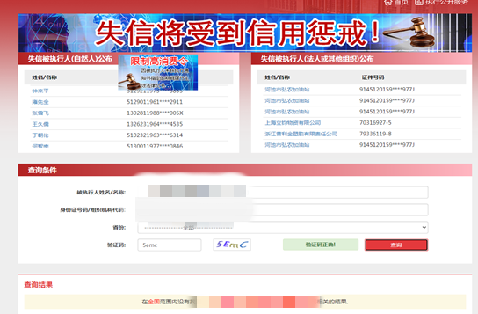

**三、中国裁判文书网（**[**http://www.wenshu.court.gov.cn**](http://www.wenshu.court.gov.cn)**）截图流程**

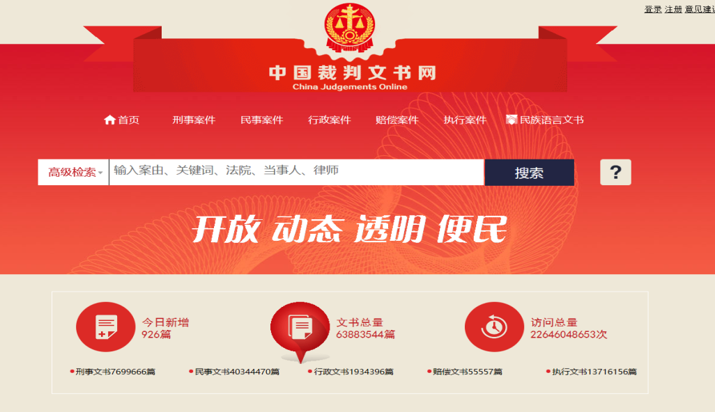第1步：打开系统首页。

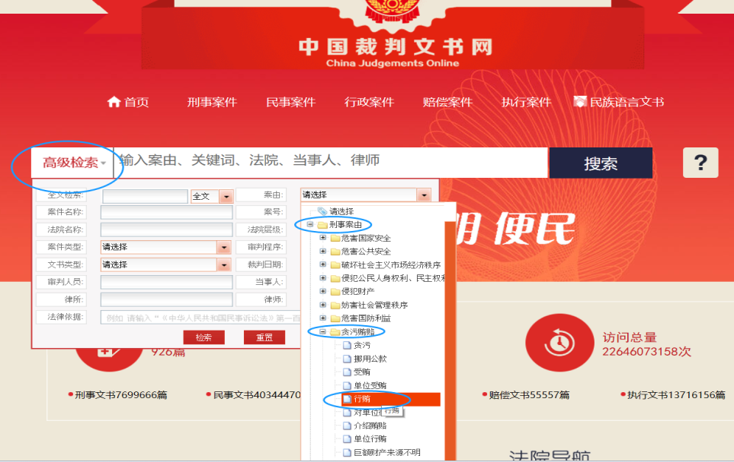第2步：点击“高级检索”，选择“刑事案由”→“贪污贿赂”→“行贿”；“裁判日期”选择近一年。

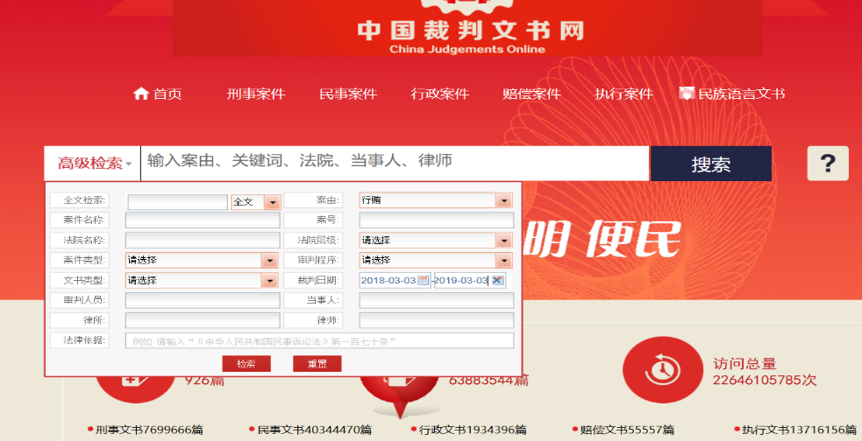

第3步：空白处输入供应商名称及法人名称并点击“搜索”，截取当前页面。

